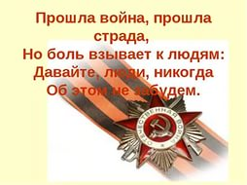
ПАТРИОТИЧЕСКИЙ СЛЕТ "БОЕВОЙ ПУТЬ СОЛДАТА" В ЧЕСТЬ ВЕТЕРАНА ВЕЛИКОЙ ОТЕЧЕСТВЕННОЙ ВОЙНЫ ДОРЖИЕВА НИМБУ ДОРЖИЕВИЧА
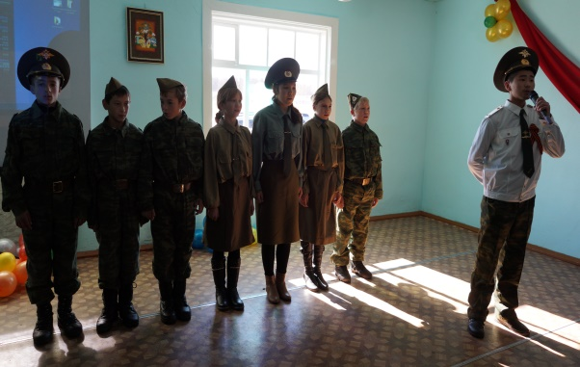
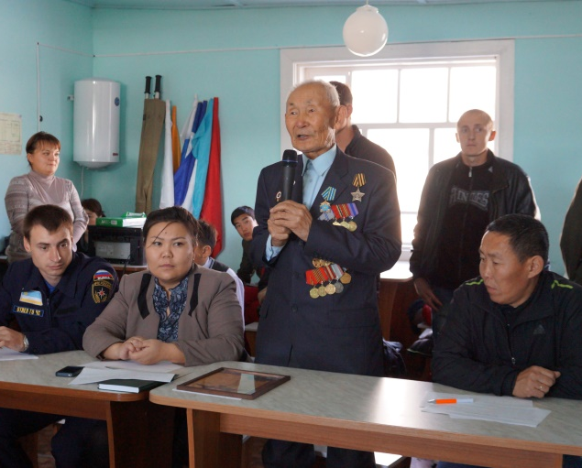
Патриотический слет "Боевой путь солдата" в честь ветерана Великой Отечественной Войны проводится с целью формирования основ патриотизма - воспитания уважения к истории, интереса к жизни сверстников в военное время, воспитания гражданской и социальной активности, развития творческих способностей. К участию в Слёте были приглашены команды образовательных учреждений Еравнинского района. Количественный состав команд составлял 8 человек (5 мальчиков и 3 девочки) в возрасте от 2001 и 2002 года, в том числе 1 руководитель. Патриотический слет проходил в 3 рубежа. Каждый рубеж включал в себя несколько этапов:
1 рубеж: «Приветствие команд». Каждая команда представляла визитную карточку на 3 минуты( название команды, речевка, девиз и образовательное учреждение). Оценивались регламент времени, содержание визитки и командный дух.
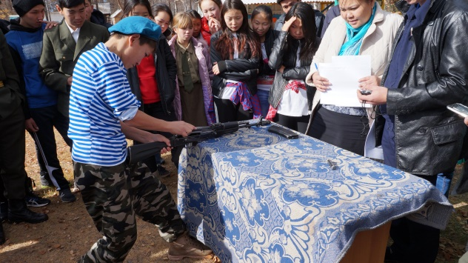
2 рубеж: «Тактико-технический». Бег на 1000 м с полосой препятствий, сборка и разборка автомата, метание гранаты, «Первая помощь»: команда получала билет с практическими заданиями: массаж сердца; искусственное дыхание; перелом ноги; перелом руки; открытый перелом голени с артериальным кровотечением (нужно было остановить кровотечение артериальным жгутом, наложить первичную повязку).
3 рубеж:«По дороге славы». Знание биографии ветерана Великой Отечественной Войны Доржиева Нимбу Доржиевича, города-герои и города Воинской славы, основные битвы Великой Отечественной Войны, создание боевых листовок.
Команды были награждены грамотами и сертификатами.
Поздравляем победителей и призеров патриотического слета "Боевой путь солдата" в честь ветерана Великой Отечественной войны Доржиева Нимбу Доржиевича.
1 место – команда МБОУ «СОСОШ№1»
2 место – команда МБОУ «СОСОШ №2»
3 место – команда Усть – Эгитуйской СОШ

В состязании «Метание гранаты» 1 место занял Дамбиев Буянто, учащийся 9 класса Усть – Эгитуйской школы, 2 место занял Цыдыпов Бэлигто, учащийся 9 класса Усть – Эгитуйской школы, 3 место занял Бадараев Ринчин, ученик 9 а класса МБОУ «СОСОШ№2».
В состязании «Сборка и разборка автомата» победителем стал Цыдыпов Согто, ученик 8 б класса МБОУ « СОСОШ№1», второе место занял Раднаев Норбо, учащийся 9 класса Усть – Эгитуйской средней школы, третье место у Бадараева Ринчина, учащегося 9 а класса МБОУ «СОСОШ№2».
Специальный приз в размере 2000 рублей от ветерана ВОВ Доржиева Нимбу Доржиевича получила команда Тулдунской СОШ « За волю к Победе»

БЛИЦ-ОПРОС: «Каковы ваши впечатления от патриотического слета «Боевой путь солдата» в честь ветерана Великой Отечественной Войны Доржиева Нимбу Доржиевича?»

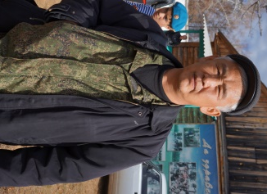
Шоноев Тимур Иванович, учитель истории МБОУ «СОСОШ№1»: «Я очень рад, что проводится такой слет. Особенно важно, что патриотический слет проводится сейчас, когда ветеран войны Нимбу Доржиевич жив и здоров. Желаем Нимбу Доржиевичу еще долгих лет жизни и здоровья!»
Цыренова Сэлмэг, ученица 8 а класса МБОУ «СОСОШ №1»: « Мне понравился концерт, конкурс «Приветствие команд»: все визитные карточки, но особенно визитка нашей школы. Я считаю, что мероприятие прошло хорошо».
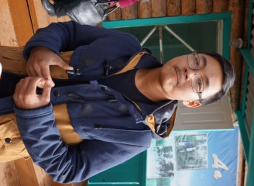
Цыденов Сандан, учащийся Усть – Эгитуйской средней школы: « Это первый военно – патриотический слет за последние годы в Еравнинском районе. Мне очень понравилось принимать участие в этом слете».
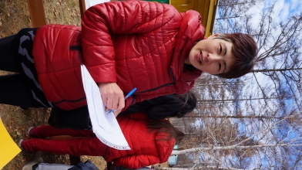
Чепайкина Марина Иннокентьевна, медицинская сестра ГБУЗ «Еравнинская ЦРБ»: « В этом слете участвуют учащиеся восьми школ. Все команды очень хорошо подготовлены. Но особенно мне понравилось выступление ВПК «ЗОРИГ», еще хочется пожелать кадетскому классу МБОУ «СОСОШ№1» удачи во всем».
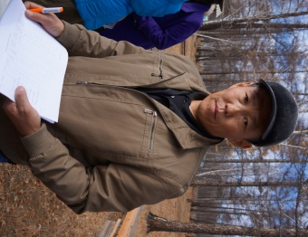
Норбоев Нимбу Самбуевич, начальник отделения призыва граждан на военную службу РВК, председатель жюри: « Хотелось бы, чтобы каждый год проводилось такое мероприятие, и учащиеся всех школ района принимали участие в патриотическом слете. Желаю всем участникам хорошо учиться, чтобы больше наших ребят поступило в высшие военные учреждения».
Жамбалов Бадма и Григорьев Артем, учащиеся 7 класса МБОУ «СОСОШ№1»: « Сегодня хорошая погода и отличное настроение. Познакомились со многими ребятами из других школ. Особенно понравился конкурс «Сборка и разборка автомата АК – 74. Наш Цыдыпов Согто разобрал и собрал автомат за 26 секунд. Мы гордимся Согто, он самый лучший».

